Информация
о ходе реализации программы «Волонтёры культуры» по привлечению добровольцев в МКУК «Сельская библиотека» Отрадненского СП ТР
название учреждения

за 1 квартал 2021 года.

В 1 квартале 2021 года на сайте «Добровольцы России» (добровольцыроссии.рф) зарегистрирован 1 волонтер: Глущенко Ксения Сергеевна, 15 лет

1. Всего волонтёров, зарегистрированных по факту на сайтах:
- «Добровольцы России» (добровольцыроссии.рф) – 5 чел.;
- «Добровольцы Кубани» (доброволецкубани.рф) – 4 чел.

№ | Фамилия, имя.  Возраст | ID добровольца | Регистрация на сайте доброволецкубани.рф  Да/нет
1. | Болдырев Андрей , 20 лет | 91744870 | да
2. | Масликова Анастасия, 16 лет | 560511 | да
3. | Кучерова Диана, 15 лет | 560496 | да
4. | Жуляев Никита, 15 лет | 1176404 | да
5. | Глущенко Ксения Сергеевна, 15 лет | 91991291 | нет
ИТОГО: |  | 5 человек | 4 человека

Деятельность волонтеров в учреждениях культуры муниципального образования Тихорецкий район заключается:
- в поддержке деятельности учреждений культуры (музеи, библиотеки, дома культуры);
- помощи в организации различных просветительских событий,
- содействовать в организации и участии культурно-массовых и концертных мероприятия;
- в работе с посетителями учреждений культуры.
При организации волонтерской деятельности в учреждениях культуры волонтерам подобрана та работа, которая их вдохновляет.

2. Наличие в учреждении информационного стенда о возможности участия в волонтерском движении:
- количество имеющих стендов: 1 стенд

3. За 1 квартал 2021 года было проведено 1 мероприятие, в котором приняли участие 2 зарегистрированных добровольца (волонтера).

Дата проведения мероприятия | Название | Количество волонтёров старшего возраста, принявших участие в мероприятии | Ссылки на мероприятие  в сети Интернет | Кол-во  просмотров
1 | 2 | 3 | 4 | 5
05.03.2021 | «Живи здорово!»  праздник здоровья | 2 | https://www.instagram.com/tv/CMBpe3aLrd8/?igshid=jf93prb3jmpr  https://ok.ru/profile/587616463671/statuses/153013906088759  https://vk.com/wall633965922_40 | 1245

4.
Фото 1: Участие волонтера Жуляева Н., 15 лет в празднике здоровья «Живи здорово!».
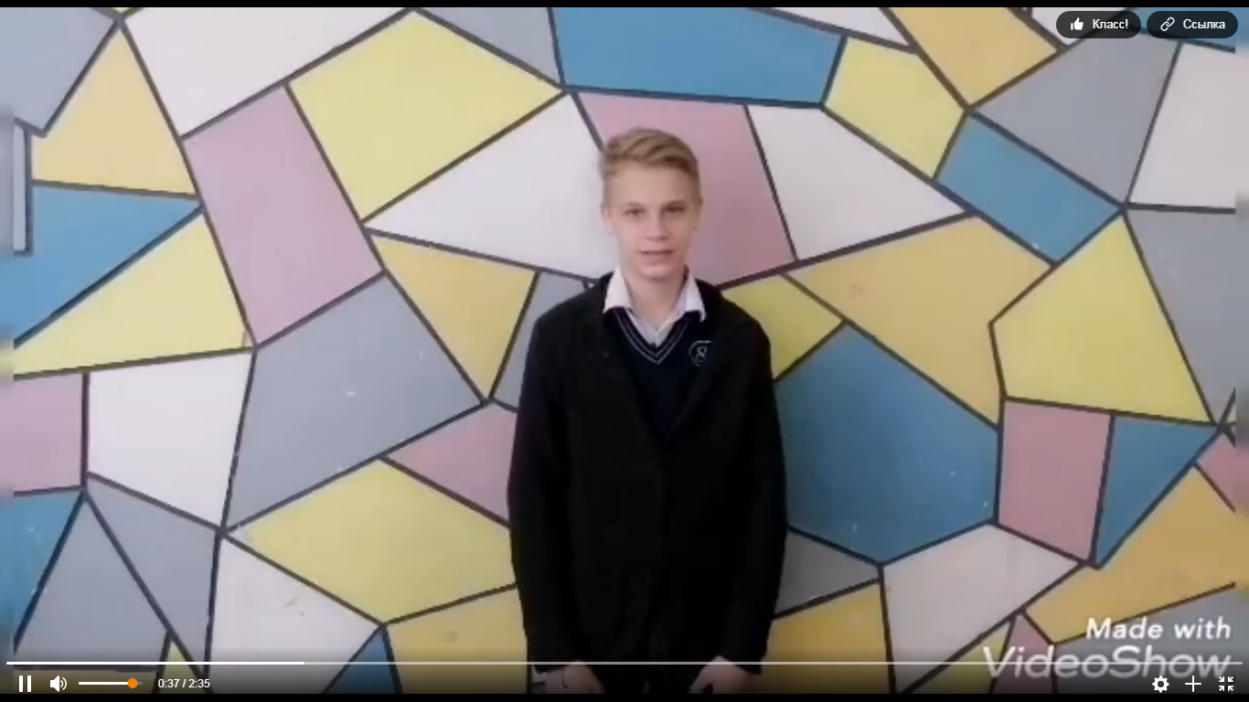

Фото 2: Участие волонтера Кучеровой Д. , 15 лет в празднике здоровья «Живи здорово!».
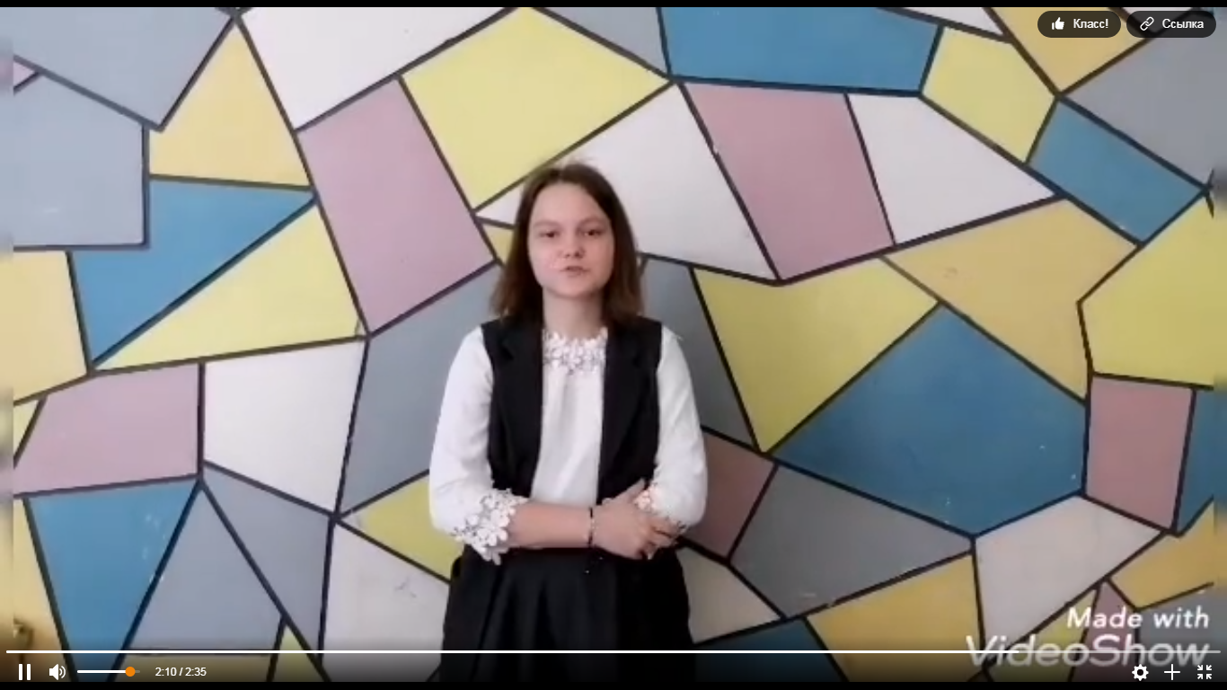

5. Указать количество волонтерских центров, созданных при учреждении культуры (если таковые есть) нет .

6. Ответственный за реализацию программы «Волонтеры культуры» - Верба Анастасия Алексеевна, директор МКУК «Сельская библиотека» Отрадненского СП ТР, тел: 8-918-012-19-79

Директор МКУК «Сельская библиотека»
Отрадненского СП ТР А.А.Верба

